
Instituto Tecnológico de Puerto Rico
Recinto de San Juan
ASIGNACIÓN 1 - SEMANA 2
Topologías y conexiones de red
Análisis y representación de una red pequeña

Nombre y apellidos: Yosniel Martinez Marcano | Número de estudiante: ____________________________
Fecha: 8/26/2026 | Actividad: Asignación 1 - Topologías y conexiones de red

1. PROPÓSITO

Aplicar los conceptos de topología y conexión de red mediante el análisis de un escenario sencillo. El trabajo debe demostrar que puedes identificar necesidades, seleccionar una organización apropiada, representar visualmente las relaciones entre los dispositivos y justificar las conexiones elegidas.
2. ESCENARIO - CENTRO DE APOYO ACADÉMICO

Un centro de apoyo académico desea organizar una red pequeña. El espacio incluye seis computadoras de escritorio para estudiantes, una computadora para el personal, una impresora compartida y tres tabletas que se utilizan dentro del salón. Todos los equipos necesitan acceso a recursos de la red y a Internet. Las computadoras permanecen en puestos fijos, mientras que las tabletas deben poder moverse por el área. La organización desea una solución sencilla de entender, que facilite identificar dónde están conectados los equipos y que permita mantener cierta flexibilidad para los dispositivos móviles.
Límite del ejercicio: No debes configurar direcciones IP, VLAN, routing, protocolos específicos, marcas, modelos ni estándares Ethernet. Esta asignación evalúa la organización de la red y la selección general de conexiones.

3. PARTE A - IDENTIFICACIÓN DE NECESIDADES

Elemento o necesidad | Respuesta
Dispositivos fijos que deben conectarse | Computadoras de escritorio
Dispositivos móviles que deben conectarse | tabletas
Recurso compartido identificado | impresora
Necesidad principal de la red | Mayor facilidad para identificar la ubicación de los equipos
Otra condición importante del escenario | Mantener flexibilidad para los dispositivos móviles

4. PARTE B - SELECCIÓN DE TOPOLOGÍA

Selecciona una topología principal para organizar los equipos fijos del escenario.
Topología seleccionada: Estrella
Explica dos razones por las que esta topología responde al escenario:
1. Ya que es una red pequeña no hace falta una zona amplia de red
2. Al ser un área disminuida los dispositivos se encontraran cerca del área central
Menciona una posible limitación de la topología seleccionada:
Si necesitan una red más amplia no será tan efectiva
5. PARTE C - SELECCIÓN DE CONEXIONES

Grupo o dispositivo | Conexión recomendada | Justificación
Computadoras de escritorio | alámbrica | Estará en un puesto fijo
Computadora del personal | alámbrica | Se encontrara en una constantemente
Impresora compartida | inalámbrica | Los dispositivos se conectan a la impresora
Tabletas | inalambrica | Dispositivo móvil va ha estar en constante movimiento

En la columna “Conexión recomendada” utiliza términos generales como alámbrica o inalámbrica. La justificación debe relacionarse con movilidad, estabilidad, facilidad de instalación u otra necesidad del escenario.
6. PARTE D - REPRESENTACIÓN DE LA RED

Desarrolla un diagrama sencillo de la red utilizando una herramienta digital autorizada por el profesor. El diagrama debe incluir:
- Las seis computadoras de estudiantes.
- La computadora del personal.
- La impresora compartida.
- Las tres tabletas.
- Un punto central o los elementos necesarios para representar la topología seleccionada.
- Líneas o símbolos que permitan distinguir las conexiones alámbricas e inalámbricas.
- Etiquetas claras para identificar los elementos.
Inserta aquí tu diagrama o adjúntalo según indique el profesor:
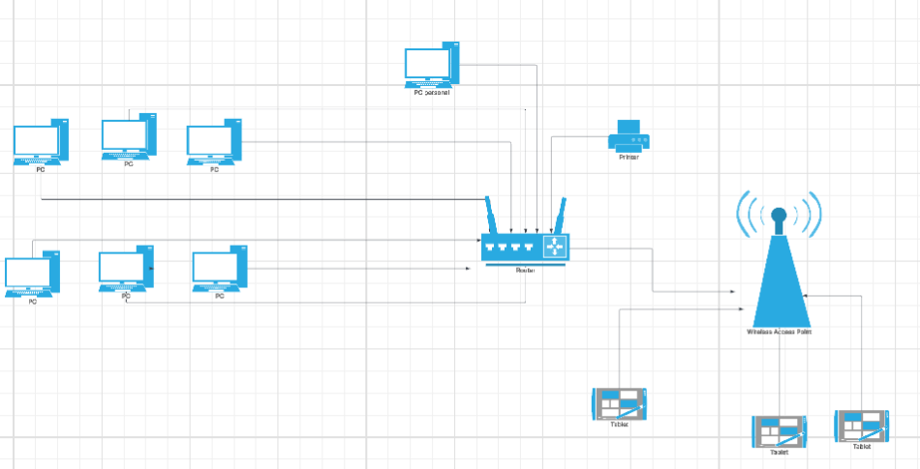

7. PARTE E - ANÁLISIS DE LA DECISIÓN

1. ¿Qué ventaja principal ofrece tu propuesta para este escenario?
El punto central será de mayor facilidad de identificar para las redes de este rango.
2. ¿Qué ocurriría en tu propuesta si falla el punto o enlace más importante?
Fallaría la red de todos los dispositivos conectados y verificar una alternativa que me favorece más.
3. ¿Por qué no sería suficiente seleccionar una topología solamente porque “se ve más fácil”?
Porque todos los casos varian dependiendo la cantidad de dispositivos o si la red es amplia o reducida.

8. PRODUCTO REQUERIDO

Entrega un solo documento que incluya:
- Identificación de las necesidades del escenario.
- Topología seleccionada, dos razones y una limitación.
- Selección de conexiones para los distintos grupos de dispositivos.
- Diagrama digital de la red.
- Respuestas del análisis final.

9. RÚBRICA - 20 PUNTOS

Criterio | Puntos | Desempeño esperado
Identificación de necesidades | 4 | Reconoce correctamente los elementos y necesidades principales del escenario.
Selección y justificación de topología | 5 | Selecciona una topología coherente, presenta dos razones técnicas sencillas e identifica una limitación.
Selección de conexiones | 4 | Distingue conexiones alámbricas e inalámbricas y las justifica según las necesidades del escenario.
Diagrama de red | 5 | Representa de manera clara los dispositivos, relaciones, topología y tipos generales de conexión.
Comunicación y cumplimiento | 2 | Presenta respuestas claras, completas y utiliza correctamente los campos de identificación.

Puntuación obtenida: ______ / 20

